6. L'indice di vitalità
Questo capitolo presenta l'indice di vitalità, un numero da 0 a 100 che indica quanto si muove la persona rilevata dal radar. L'indice è costruito e tarato sui dati del Capitolo 5, calcolato a bordo dell'ESP32 e verificato contro lo stesso calcolo eseguito al computer.
Il capitolo è organizzato come segue. La Sezione 6.1 spiega perché la vitalità è una domanda diversa dalla presenza e come l'indice la rende leggibile. La Sezione 6.2 descrive i dati di ingresso e l'algoritmo, insieme alle due versioni precedenti abbandonate, e la Sezione 6.3 definisce le tre classi. La Sezione 6.4 riporta la taratura dei parametri e la validazione su trial separati e su una geometria diversa. La Sezione 6.5 descrive il porting sull'ESP32 e la verifica del calcolo a bordo contro quello offline, e la Sezione 6.6 ne raccoglie i limiti, i casi limite e le possibili estensioni. La Sezione 6.7 chiude con la stima del ritmo respiratorio e la sua verifica a ritmo imposto.

6.1 Motivazione e presentazione
Per i soccorritori contano due domande. La prima è se sotto il banco c'è qualcuno, e a questa risponde la presenza. La seconda è in che condizioni si trova la persona, e a questa risponde la vitalità. Il PIR non può rispondere alla seconda domanda, perché la sua uscita dice solo se c'è stato un movimento (Sezione 5.2.1). Il radar invece fornisce l'energia riflessa per gate, che cresce con il movimento. Nella dose-risposta a 1 m vale 68,6 da immobile, 84,4 con i micro-movimenti e 99,3 in cammino (Sezione 5.3). L'indice di vitalità riassume questa grandezza in un valore leggibile anche da chi non conosce il radar, con tre classi, vitalità bassa, moderata e alta.

6.2 Dati di ingresso e algoritmo
L'algoritmo lavora sui campioni a 5 Hz prodotti dal logger e dal firmware della web UI (Sezione 3.4). Sia eᵢ[k] l'energia del canale in movimento nel gate i al campione k, fᵢ il rumore di fondo dello stesso gate, misurato a stanza vuota, e dₖ la distanza riportata, quella del bersaglio stazionario se disponibile, altrimenti quella del bersaglio in movimento. L'algoritmo sceglie il gate dalla distanza, ne calcola l'energia al netto del fondo e la segue con due medie esponenziali, che poi somma nell'indice.
g* = min(⌊ dₖ / 75 cm ⌋, 8) (gate attivo dalla distanza riportata) (1)
ẽₖ = max(0, (eg*[k] − fg*)/(100 − fg*) · 100) (energia netta, riscalata su 0–100) (2)
Mₖ = αₘ ẽₖ + (1 − αₘ) Mₖ₋₁ (livello di movimento, αₘ = 0,05) (3)
Rₖ = αᵥ |ẽₖ − ẽₖ₋₁| + (1 − αᵥ) Rₖ₋₁ (variabilità del ritorno, αᵥ = 0,01) (4)
Vₖ = clamp(Mₖ + β Rₖ, 0, 100), β = 0,5 (indice di vitalità) (5)
Se il radar non riporta presenza l'indice è 0 e nessuna classe viene assegnata. Il gate attivo viene dalla distanza riportata e non dal massimo di energia, perché sotto il banco i cammini multipli portano energia nei gate 2–3 mentre la persona è a 60 cm (Sezione 5.4). Il fondo va sottratto perché anche a stanza vuota l'energia non è zero, soprattutto nei gate più vicini al sensore (18 nel gate 0 e 13 nel gate 1, Tabella 6.5), e senza sottrazione questo rumore entrerebbe nell'indice come se fosse movimento. Calcolando l'indice anche quando il radar non riporta presenza, la stanza vuota darebbe 19,1 e la persona immobile a 2,3 m 17,6, cioè il solo rumore varrebbe più della persona. Con la sottrazione i due casi diventano 2,4 e 15,1.
Le due medie esponenziali seguono grandezze diverse. Il livello di movimento Mₖ (Equazione 3) è la media dell'energia netta, e dice quanto segnale torna dalla persona. La variabilità Rₖ (Equazione 4) è la media di quanto l'energia netta cambia da un campione all'altro, e dice quanto il ritorno oscilla. Il livello deve reagire in pochi secondi, e con αₘ = 0,05 a 5 Hz la sua costante di tempo è di circa 4 s. La variabilità è un segnale piccolo e rumoroso, e con αᵥ = 0,01 viene mediata su circa 20 s. Si usano medie esponenziali perché ognuna si aggiorna dal proprio valore precedente, senza conservare i campioni passati. Il peso β fissa quanto la variabilità conta nell'indice, e con β = 0 l'indice si ridurrebbe al solo livello. Con β = 0,5 i valori salgono di qualche punto, di più per i micro-movimenti a 1 m (da circa 59 a circa 71) e di meno per la persona immobile e per il cammino, quindi le tre condizioni risultano un po' più distanziate. La classe assegnata invece cambia poco, come mostra la taratura (Sezione 6.4).

6.2.1 Evoluzione dell'algoritmo
L'algoritmo è arrivato alla forma attuale in tre versioni.
- v1. Calcolava la variabilità sull'energia stazionaria, che però nei dati resta ferma a 100 quando c'è qualcuno e vale zero sotto 1,5 m (Sezione 3.5.2). La variabilità era quindi sempre nulla.
- v2. Usava i canali in movimento, ma prendeva come livello il massimo fra l'energia del gate attivo e l'energia complessiva del bersaglio riportata dal radar. A 1 m funzionava, ma sotto il banco l'energia complessiva è quasi sempre satura a 100, quindi il massimo sceglieva quasi sempre quella al posto dell'energia del gate, e la persona immobile risultava più attiva di quella a 1 m.
- v3. È la versione descritta sopra, che usa solo l'energia del gate attivo. Lo scenario sotto il banco rientra in scala senza che quelli a 1 m cambino in modo sensibile (Tabella 6.1).
Tabella 6.1: Indice medio per scenario nelle versioni v2 e v3, con la configurazione della taratura (gate fisso 2, fondo della stanza vuota di giorno, parametri tarati). La saturazione è la frazione di campioni con indice a 100.
Scenario | v2 | v3 | Saturazione v2 → v3
Immobile, 1 m | 31,1 | 28,6 | 0 → 0 %
Micro-movimenti, 1 m | 77,3 | 71,0 | 4 → 0 %
Movimento pieno, 1 m | 99,6 | 99,2 | 92 → 71 %
Immobile sotto il banco | 51,1 | 25,7 | 1 → 0 %
Movimenti sotto il banco | 100,0 | 98,8 | 100 → 46 %

6.3 Classificazione
L'indice di vitalità è diviso in tre classi, con le soglie a 45 e 95 fissate nella taratura (Tabella 6.2). Chi si muove ampiamente è verosimilmente cosciente, chi compie solo micro-movimenti è vivo ma forse ferito o bloccato, e chi non si muove può essere incosciente. La priorità di soccorso va quindi al contrario dell'indice. La vitalità bassa è il caso da raggiungere per primo, mentre chi ha vitalità alta è probabilmente in grado di aspettare. Per questo nella dashboard (Sezione 4.5.2) la classe bassa è rossa e quella alta verde.
Tabella 6.2: Classi dell'indice di vitalità con le soglie tarate (Sezione 6.4) e loro significato operativo.
Indice | Classe | Significato operativo | Priorità
— | (nessuna presenza) | il sensore non rileva nessuno | —
0–44 | vitalità bassa | presenza confermata, movimento minimo, possibile incoscienza | la più alta
45–94 | vitalità moderata | micro-movimenti, persona che si aggiusta | media
95–100 | vitalità alta | movimento ampio, persona reattiva | la più bassa

Le classi sono un supporto al triage e non una diagnosi medica. Vitalità bassa significa che il sensore rileva una presenza con variazioni minime, non che la persona sia in pericolo di vita. Se il radar non rileva nessuno l'indice non viene classificato, e l'assenza di presenza non è una quarta classe. Significa che il sensore non vede nessuno, non che sotto il banco non ci sia nessuno, perché la persona può essere fuori portata o schermata da metallo.

6.4 Taratura e validazione
L'algoritmo è stato tarato al computer sui file CSV e portato sull'ESP32 solo a parametri validati. I dati sono quelli della dose-risposta a 1 m (Sezione 5.3), con cinque trial per ciascuno dei tre scenari (immobile, micro-movimenti, cammino sul posto), e delle due serie sotto il banco (Sezione 5.4), usate come validazione su geometria diversa. I parametri (αₘ, αᵥ, β e le due soglie) sono stati scelti sui trial T01–T03 dei tre scenari a 1 m. La prima soglia separa la persona immobile dai micro-movimenti, la seconda i micro-movimenti dal cammino. La verifica è fatta sui trial T04–T05, che non sono serviti a scegliere i parametri e misurano quindi come si comporta l'indice su dati nuovi. Per ogni scenario si conta la percentuale di campioni che cadono nella classe attesa, e la media di queste percentuali è la recall media riportata nelle tabelle. Il transitorio iniziale è scartato come nel Capitolo 5. Nella taratura il gate attivo era fissato al gate 2 anziché ricavato dalla distanza, perché a 1 m la persona sta a cavallo dei gate 1 e 2 e il gate 2 ha il fondo più pulito. Senza la variabilità, e con le soglie rifissate, la recall media su tutti i trial a 1 m passa dal 92,2 al 91,6 %.
Tabella 6.3: Prestazione dell'indice a tre classi con i parametri tarati e gate fisso 2.
Insieme | Recall media
Taratura (T01–T03, 1 m) | 95,1 %
Validazione (T04–T05, 1 m) | 88,0 %
Validazione su geometria diversa (sotto il banco) | 51,2 %
Discriminazione immobile / in movimento, entrambe le geometrie | 96,1 %

Tabella 6.4: Dettaglio per scenario con i parametri tarati, tutti i trial, gate fisso 2 e fondo della stanza vuota di giorno. L'indice è la media dell'indice medio per trial.
Scenario | Indice | Classe attesa | Corretti
Immobile a 1 m | 28,6 | bassa | 89,9 %
Micro-movimenti a 1 m | 71,0 | moderata | 90,5 %
Movimento pieno a 1 m | 99,2 | alta | 96,3 %
Immobile sotto il banco | 25,7 | bassa | 97,5 %
Movimenti sotto il banco | 98,8 | moderata | 4,8 %

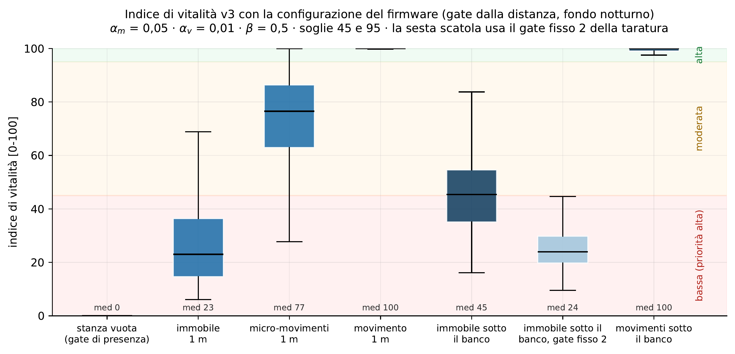
Figura 6.1: Distribuzione dell'indice di vitalità per scenario, con la configurazione del firmware (gate dalla distanza riportata, fondo notturno), transitorio scartato. Le fasce colorate sono le tre classi. La sesta scatola ripete la persona immobile sotto il banco con il gate fissato a 2, come nella taratura.
Sulla geometria di taratura. Sui trial di validazione a 1 m la recall media è dell'88 % (Tabelle 6.3 e 6.4). Le tre distribuzioni si separano (Figura 6.1), con mediane 23, 77 e 100. La sovrapposizione è concentrata fra la persona immobile e quella che compie piccoli movimenti.
Sulla geometria diversa. Il 51,2 % sotto il banco è la media di due scenari molto diversi, la persona immobile riconosciuta nel 97,5 % dei campioni e i movimenti nel 4,8 %. Non è però una prova che le soglie si trasferiscano alla geometria del progetto. La ragione sta nel gate fissato a 2. Se a 1 m il gate 2 vede bene la persona, sotto il banco l'energia si concentra nel gate 1 (54 contro 21,7), e il gate 2 ne raccoglie soltanto un'eco indiretta (Tabella 6.5). Il 25,7 viene quindi da un gate che vede la persona solo di riflesso, e coincide con il valore dell'immobile a 1 m per caso. Nel gate 1 la stessa persona immobile ha energia 54, più vicina ai micro-movimenti a 1 m (66,5) che all'immobile (30,9), e con la configurazione del firmware (gate dalla distanza, fondo notturno) l'indice vale 45,4, in classe bassa solo nel 49 % dei campioni. Sotto il banco resta invece valida la distinzione fra immobile e in movimento, che è quella che conta per il triage. Su tutti e cinque gli scenari e su entrambe le geometrie ha una recall media del 96,1 %, con qualunque criterio di gate. L'unico scenario che fallisce sono i movimenti sotto il banco, classificati alta invece di moderata. Quella classe attesa però era stata assegnata per analogia con il caso a 1 m, e a 60 cm chi si aggiusta produce un ritorno molto forte, quindi non si può dire che l'indice sbagli.
Tabella 6.5: Energia in movimento media grezza per gate nei cinque scenari.
Scenario | Gate 0 | Gate 1 | Gate 2 | Gate 3
Stanza vuota (fondo) | 17,6 | 13,2 | 4,4 | 2,9
Immobile a 1 m | 18,6 | 30,9 | 25,3 | 7,4
Micro-movimenti a 1 m | 23,6 | 66,5 | 60,5 | 14,3
Immobile sotto il banco (60 cm) | 33,1 | 54,0 | 21,7 | 9,5
Movimenti sotto il banco | 96,5 | 99,8 | 95,1 | 43,9

Le soglie restano quindi legate alla geometria in cui sono state tarate, e il gate fisso non risolve il problema ma lo nasconde. Per il progetto è un limite gestibile, perché ogni sensore è montato in posizione fissa sotto il proprio arredo e può essere tarato una volta lì. Lo sarebbe molto meno per un dispositivo portatile.

6.5 Porting a bordo e verifica
L'indice è calcolato a bordo del nodo e mostrato nella dashboard (Sezione 4.5). Le Equazioni 1–5 sono implementate in 74 righe di C++ senza dipendenze, con le stesse costanti del prototipo raccolte in un file di configurazione, e costano poche operazioni in virgola mobile per campione. A differenza della taratura, il firmware ricava il gate dalla distanza riportata e usa il fondo della stanza vuota notturna di 6,5 ore. A 1 m i risultati coincidono quasi con quelli della taratura (28,4, 73,9 e 99,4 contro 28,6, 71,0 e 99,2), e cambiare il fondo sposta l'indice di meno di un punto.
Il porting è stato verificato confrontando l'indice calcolato sull'ESP32 con quello ricalcolato in Python sullo stesso CSV, con il criterio che coincidessero entro ± 1. Il firmware scrive indice e classe in due colonne aggiuntive del CSV esportato dal browser (Sezione 4.5.2), e uno script di confronto rilegge il file con il prototipo campione per campione. Le sessioni sono sei, da 90 s, con soggetto immobile, con micro-movimenti e in movimento, a circa 1,9 m e a 1 m. A regime i due indici coincidono entro ± 1 nel 98,7–100 % dei campioni (Figura 6.2). Nei primi 60 s circa divergono, perché le medie esponenziali del firmware sono aggiornate dall'accensione del nodo, mentre quelle del prototipo partono dal primo campione del file. La differenza dipende quindi solo dal punto di partenza, non dal calcolo.
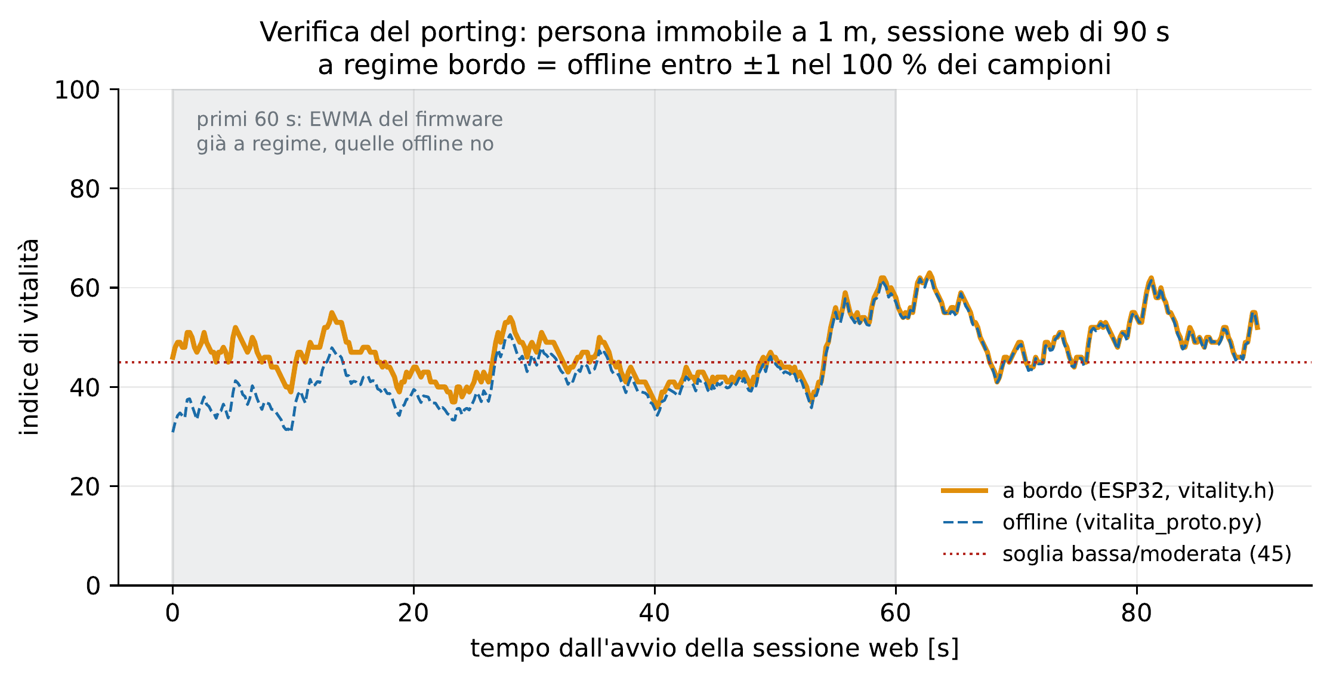
Figura 6.2: Verifica del porting, con l'indice calcolato a bordo dell'ESP32 e il ricalcolo offline sullo stesso CSV esportato dalla web UI, persona immobile a 1 m.
Queste sessioni mostrano il funzionamento a bordo, ma non sono una seconda validazione delle soglie (Tabella 6.6). Tre valori cadono fuori dalla classe attesa. A 1,9 m il movimento resta appena sotto la soglia 95 tarata a 1 m, e a 1 m la persona immobile cade appena sopra la soglia 45. Sempre a 1 m i micro-movimenti sono classificati alta, ma in quella sessione l'energia del gate 1 era 97,9, contro 66–68 nei micro-movimenti della taratura. Lo stimolo era quindi un movimento pieno, e l'indice l'ha letto correttamente. È la condizione “micro-movimenti” a non riprodursi fra sessioni, perché dipende da quanto si muove la persona.
Tabella 6.6: Indice medio nelle sessioni dal vivo, con la classe assegnata.
 | Immobile | Micro-movimenti | Movimento
1,9 m | 19,9 (bassa) | 68,7 (moderata) | 94,0 (moderata)
1 m | 47,7 (moderata) | 99,4 (alta) | 99,1 (alta)

6.6 Limiti, casi limite ed estensioni
L'indice non si può calcolare con l'HLK-LD2420. Sull'esemplare in dotazione l'energia non cresce con il movimento (Sezione 5.3), e manca quindi la grandezza continua su cui l'indice si basa. L'indice è definito solo sull'HLK-LD2410B, e il limite va attribuito all'esemplare, non al modello.
I comportamenti dell'indice nei casi limite sono raccolti in Tabella 6.7.
Tabella 6.7: Casi limite dell'indice di vitalità e comportamento previsto o osservato.
Situazione | Comportamento | Note
La persona esce dal campo | indice a 0 e nessuna classe entro la coda di presenza del radar (circa 9–12 s stimati, Sezione 5.6) | l'indice dipende dalla presenza. Le medie continuano ad aggiornarsi
La persona si addormenta | da alta a bassa in pochi secondi | il livello decade con la sua costante di circa 4 s
Ventilatore o tenda in movimento | possibile falsa classe moderata | mitigabile con le soglie per gate del radar
Due persone | indice riferito al gate della distanza riportata | coerente con il limite di un bersaglio per canale (Sezione 5.8)
Persona oltre 4–5 m | energia debole, indice sottostimato | la portata utile dell'indice non è stata caratterizzata
Persona a meno di 1,5 m | nessun effetto, l'indice usa i soli canali in movimento | perché i gate stazionari sotto 1,5 m sono nulli (Sezione 3.5.2)

I limiti dell'indice:
- le soglie sono specifiche dell'installazione;
- la validazione poggia su un solo soggetto e due trial per scenario;
- la classe intermedia non ha un riferimento indipendente, perché nessuno strumento ha misurato quanto si muoveva la persona durante i micro-movimenti;
- non è stato misurato fino a che distanza l'indice classifica correttamente, perché è tarato a 1 m e provato solo sotto il banco.
Tre estensioni che migliorerebbero l'indice:
- Auto-taratura all'installazione. Registrerebbe il fondo a stanza vuota e un riferimento di movimento sotto l'arredo, e risolverebbe il primo limite.
- Classi più stabili. La classe cambierebbe solo dopo qualche secondo oltre la soglia, così che l'etichetta non sfarfalli quando l'indice oscilla intorno a una soglia, come nella sessione a 1,9 m.
- Indicatore di confidenza. Affiancato all'indice e calcolato dalla stabilità del gate attivo, direbbe quanto fidarsi del valore.
Resta infine un aspetto di trattamento dei dati. Per il monitoraggio in ambienti scolastici il progetto indica le cautele del GDPR, fino a una valutazione d'impatto quando sono coinvolti minori [callisto2026dipme]. L'indice di vitalità non aggiunge un problema nuovo, perché non è una misura fisiologica, e rientra nella stessa valutazione che riguarda già il dato di presenza.

6.7 Il rilevamento del respiro
Il respiro è il micro-movimento che permette al radar di rilevare anche la persona immobile, e l'energia per gate permette di stimarne il ritmo. Il principio è quello della Sezione 2.2.2. Si campiona a 5 Hz un canale di energia per gate in engineering mode, si applica la FFT alla serie temporale e si cerca il picco in banda 0,1–0,5 Hz. La frequenza del picco per 60 dà gli atti al minuto. L'HLK-LD2410B espone venti serie di energia e non tutte sono utilizzabili. Alcune sono sature (Sezione 3.5.1), altre nulle (Sezione 3.5.2), altre piatte perché lontane dal bersaglio. Lo script di analisi esamina tutti i canali, scarta saturi e piatti con criteri dichiarati, ordina i rimanenti per rapporto segnale-rumore e riporta la mediana delle stime concordi [repoTesi].

6.7.1 Prove senza ground truth
Su un soggetto fermo a 40 cm sette canali in movimento indipendenti concordano su 0,264 Hz, cioè 15,8 atti al minuto, con rapporto segnale-rumore fino a 12,8. Sui cinque trial del soggetto seduto a 2,30 m (Sezione 5.2) i canali in movimento dei gate 2–8 concordano su 18–20 atti al minuto, e a quella distanza non sono saturi (Figura 6.3). Sotto il banco (Sezione 5.4) il respiro è estraibile in quattro trial su cinque, con 21,3 ± 2,3 atti al minuto. In tutte e tre le geometrie i canali stazionari danno 6–9 atti al minuto, troppo pochi per un adulto a riposo, e sono verosimilmente un artefatto del filtraggio interno. Queste sono stime concordi fra canali e non misure con un errore, perché il ritmo reale non è noto.
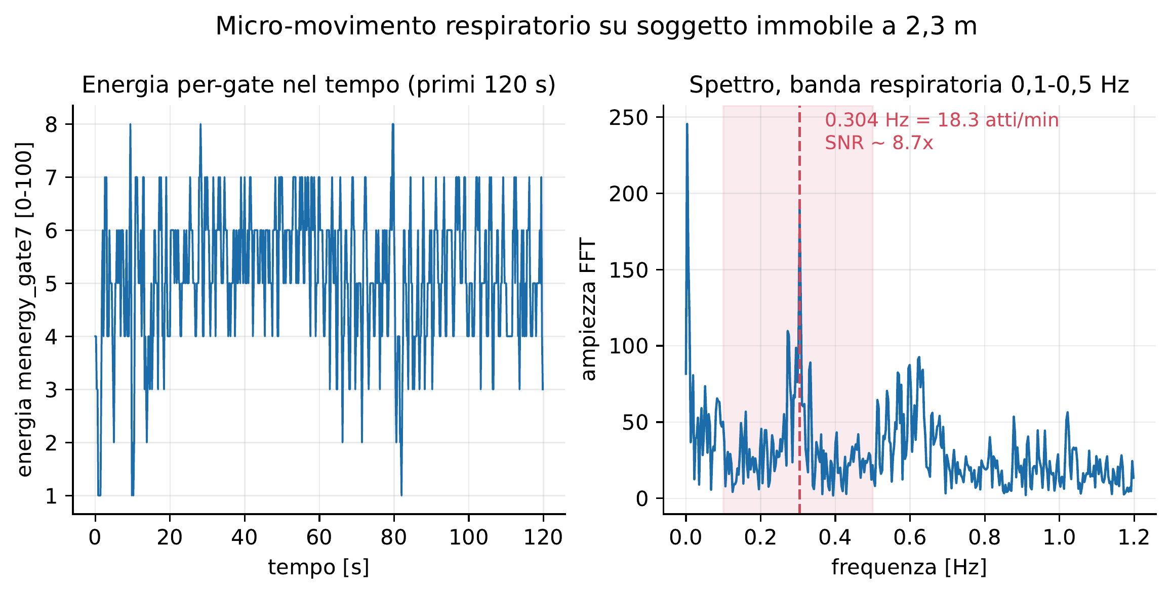
Figura 6.3: Energia per gate di un soggetto immobile a 2,3 m e suo spettro.

6.7.2 La verifica a ritmo imposto
Per verificare la stima serve conoscere il ritmo reale, e il modo più semplice è imporlo. Il soggetto è seduto a 2 m rivolto al sensore, perché a 1 m i canali in movimento saturano, e respira seguendo un metronomo impostato al doppio della frequenza respiratoria, un colpo per l'inspirazione e uno per l'espirazione. Sono stati provati tre ritmi, con cinque trial ciascuno da 162 s utili, più tre trial di stanza vuota come controllo negativo (Tabella 6.8).
Tabella 6.8: Stima respiratoria contro ritmo imposto, HLK-LD2410B a 2 m. “Trial concordi” conta quelli in cui l'analisi ha restituito il ritmo imposto e non il suo doppio.
Ritmo imposto | Trial concordi | Stima | Errore
10 atti/min | 4/5 | 10,00 ± 0,00 | 0,00
15 atti/min | 4/5 | 14,95 ± 0,30 | −0,05
20 atti/min | 5/5 | 19,64 ± 0,09 | −0,36
Stanza vuota | — | nessuna stima in 3 trial su 3

Quando l'analisi trova il ritmo giusto la stima è accurata, con errore medio di 0,22 atti al minuto sui tredici trial concordi e massimo 0,4. Nei due trial restanti l'analisi ha restituito esattamente il doppio del ritmo imposto, e il motivo è fisico. L'energia per gate misura quanto si sposta il torace, non in che direzione. In ogni respiro il torace si sposta due volte, in inspirazione e in espirazione, quindi l'energia ha due picchi per respiro e nello spettro compare, oltre al ritmo vero, anche il suo doppio. Quando il picco al doppio è più alto, l'analisi sceglie quello. Dallo spettro di un solo canale non si può distinguere un respiro a 30 atti al minuto da uno a 15 con due picchi per ciclo.
Il confronto con il ritmo imposto ha anche permesso di correggere lo script. Prima scartava stime valide quando canali in movimento e stazionari concordavano, e quando trovava sia il ritmo sia il suo doppio poteva scegliere il doppio. Ora sceglie il più basso dei due. È stata inoltre aggiunta una soglia di plausibilità a 8 atti al minuto, che rende il metodo cieco a una respirazione molto lenta.
Restano due limiti. Il metronomo approfondisce il respiro, quindi la validazione riguarda la frequenza e non l'ampiezza del segnale in condizioni realistiche. Inoltre sull'esemplare di HLK-LD2420 lo stesso metodo recupera la frequenza in un trial su tre, e il respiro resta quindi una misura dell'HLK-LD2410B.

